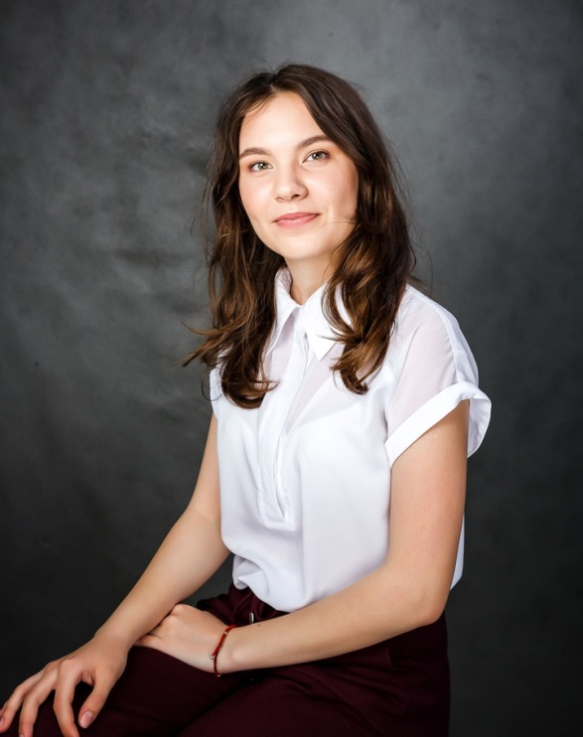

Коровина Карина Сергеевна
обладатель знака отличия Пермского края «Гордость Пермского края»
(2019 год)
Воспитанница образцовой вокальной студии «Кантилена», педагог Пластинина Елена Владиславовна.
- Победитель (2 место) VII Международного конкурса детского и молодёжного творчества «Невская капель»;
- победитель (2 место) V Международного многожанрового конкурса имени А. Немтина;
- победитель (1 место) Международного вокального конкурса «Свободная птица»;
- победитель (2 место) XIII краевого фестиваля искусств имени Д. Кабалевского «Наш Пермский край».

